Мобильное приложение «Служба крови»

Руководство ПОЛЬЗОВАТЕЛЯ

На 34 ЛИСТАХ

Москва
2021

Содержание

1. Введение 3
1.1. Область применения 3
1.2. Краткое описание возможностей 3
2. Назначение и условия применения 5
2.1. Виды автоматизированной деятельности 5
2.2. Требования к программному обеспечению 5
3. Использование мобильного приложения 6
3.3. Структура мобильного приложения «Службы крови» 6
3.3.1. Установка мобильного приложения 6
3.3.2. Регистрация и авторизация пользователя в мобильном приложении 8
3.3.3. Профиль пользователя 10
3.3.4. Подготовка к донации 16
3.3.5. Противопоказания к донорству 17
3.3.6. Планирование донаций 18
3.3.7. Почетный донор России 21
3.3.8. Почетный донор Москвы 22
3.3.9. Почетный донор Санкт-Петербурга 23
3.3.10. Сдадим кровь вместе 24
3.3.11. FAQ 24
3.3.12. Новости 25
3.3.13. Руководство пользователя 26
3.3.14. Обратная связь 27
3.3.15. Акции программы лояльности 28
3.3.16. Список учреждений Службы крови 29
3.3.17. Добавление донации по уникальному коду донации 31
4. Аварийные ситуации 34
5. Рекомендации по освоению 34

Введение

Область применения
Мобильное приложение «Служба крови» предназначено для предоставления полного спектра информации по вопросам донорства крови и ее компонентов для всех основных целевых групп – участников донорского движения, в том числе по основным направлениям пропаганды массового донорства крови и ее компонентов.

Краткое описание возможностей
Мобильное приложение «Служба крови» обеспечивает:
- Руководство по использованию приложения;
- Возможность беспрепятственного поиска и получения доступа ко всей текстовой информации по вопросам донорства крови и ее компонентов;
- Регистрация и авторизация в мобильном приложении «Служба крови»;
- Управление профилем пользователя (редактирование данных):
  - Имя и фамилия;
  - Пол;
  - Группа крови;
  - Kell-принадлежность;
  - Резус-принадлежность;
  - Подписка на акции;
  - Привязать ранее созданный аккаунт;
  - Привязать номер телефона;
  - Изменить пароль.
- Доступ к информации о подготовке к донации;
- Доступ к информации о противопоказаниях к донорству
  - Абсолютные противопоказания;
  - Временные противопоказания.
- Возможность запланировать донацию;
- Просмотр донорского светофора на карте поиска учреждений службы крови;
- Доступ к информации о почетном донорстве. Отображение информации о количестве донаций, требуемых для получения статуса «Почетный донор России», «Почетный донор Москвы» и «Почетный донор Санкт-Петербурга».
- Доступ к информации о спланированных совместных донациях;
- Доступ к списку часто задаваемых вопросов и ответов на них;
- Доступ к ленте новостей;
- Доступ к рецептам здорового питания и возможность фильтрации блюд, подходящих перед донацией;
- Доступ к информации о правилах участия в программе лояльности Службы крови;
- Доступ к функции обратной связи;
  - Вопрос к службе технической поддержки;
  - Программа лояльности;
  - Вопрос к учреждению службы крови.
- Отображение информации о доступных акциях программы лояльности;
- Возможность добавить донацию с помощью уникального кода донации;
- Возможность подтвердить запланированную донацию;
- Отображение информации о совмещённых донациях и их скачивание;
- Отображение результатов анализов по совершенным донациям и построение графика анализов;
- Отображение информации о дате следующей донации;
- Отображение информации об отстранениях;
- Поиск и просмотр информации об учреждениях Службы крови;
- Возможность указания оценки деятельности учреждения, просмотра отзывов об учреждениях Службы крови;
- Возможность оценки приложения и отправки отзыва в Apple Store или Google Play.

Назначение и условия применения

Виды автоматизированной деятельности
Мобильное приложение «Служба крови» предоставляет полный спектр информации по вопросам донорства крови и ее компонентов для всех основных целевых групп - участников донорского движения, в том числе по основным направлениям пропаганды массового донорства крови и ее компонентов:
- Потенциальные доноры;
- Регулярные доноры;
- Молодежные и студенческие объединения;
- Бизнес сообщества;
- Волонтеры;
- Некоммерческие и общественные организации;
- Средства массовой информации (далее - СМИ);
- Сотрудники организаций Службы крови.

Требования к программному обеспечению
Для корректного использования мобильного приложения «Службы крови» требуется мобильные операционные системы:
- iOS версии 8.0-14.8;
- Android версии 6.0-11.0.

Использование мобильного приложения

Структура мобильного приложения «Службы крови»
Мобильное приложение «Служба крови» состоит из следующих функциональных разделов:
- Профиль пользователя;
- Анализы пользователя;
- Подготовка к донации;
- Противопоказания к донорству;
- Планирование донаций;
- Совершенные донации;
- Почетный донор России;
- Почетный донор Санкт-Петербурга;
- Почетный донор Москвы;
- Сдадим кровь вместе;
- Здоровое питание донора;
- Новости;
- FAQ;
- Руководство пользователя;
- Обратная связь;
- Акции программы лояльности;
- Список учреждений Службы крови;
- Список версий приложения.

Установка мобильного приложения
Для установки приложение на мобильное устройство требуется:
- Перейти в магазин мобильных приложений Google Play, для операционной системы Android, App store, для операционной системы iOS, AppGallery, для мобильных устройств Huawei.
- Произвести поиск приложения по названию – Служба крови.
- Нажать на кнопку «Установить».
Мобильное приложение «Службы крови» доступно по прямым ссылкам:
https://play.google.com/store/apps/details?id=com.hintsolutions.donor&hl=ru
https://apps.apple.com/ru/app/служба-крови/id578970724
https://appgallery.huawei.com/#/app/C103282973?source=qrCodeShare

Регистрация и авторизация пользователя в мобильном приложении
Для входа в мобильное приложение пользователю необходимо пройти процедуру регистрации. Регистрация в мобильном приложении осуществляется:
- По адресу электронной почты или номеру телефона.
- С помощью социальных сетей Facebook и VK.
- С помощью учетной записи Google.
- С помощью Apple ID.
Для регистрации по электронной почте или номеру телефона следует выполнить (Рис. 1):
- Перейти на экранную форму регистрации.
- Ввести адрес электронной почты или номер телефона.
- Ввести пароль с подтверждением.
- Нажать на кнопку «Зарегистрироваться».
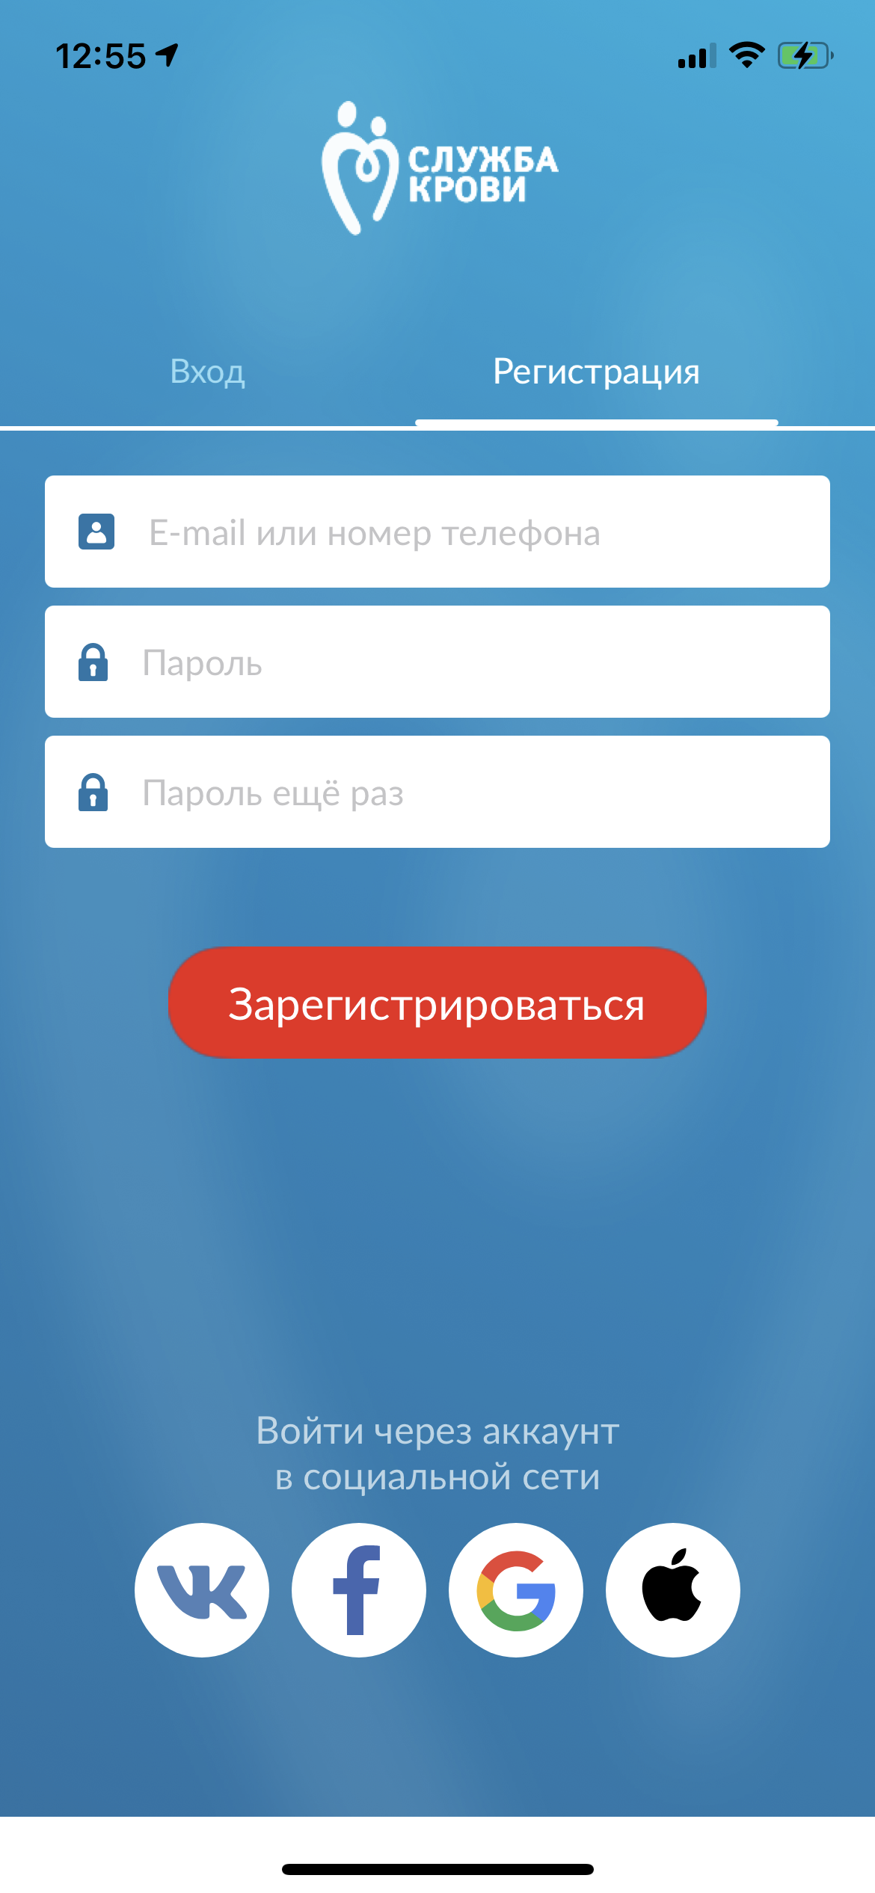
Рис. 1 – Регистрация
Для регистрации через социальные сети следует выполнить:
- Выбрать необходимую социальную сеть;
- Разрешить доступ к информации на страницы.
Для авторизации в мобильном приложении «Служба крови» следует выполнить (Рис. 2):
- Перейти на экранную форму входа;
- Ввести адрес электронной почты или номер телефона;
- Ввести пароль и нажать на кнопку «Войти».
Также возможно воспользоваться функцией авторизации через социальную сеть.

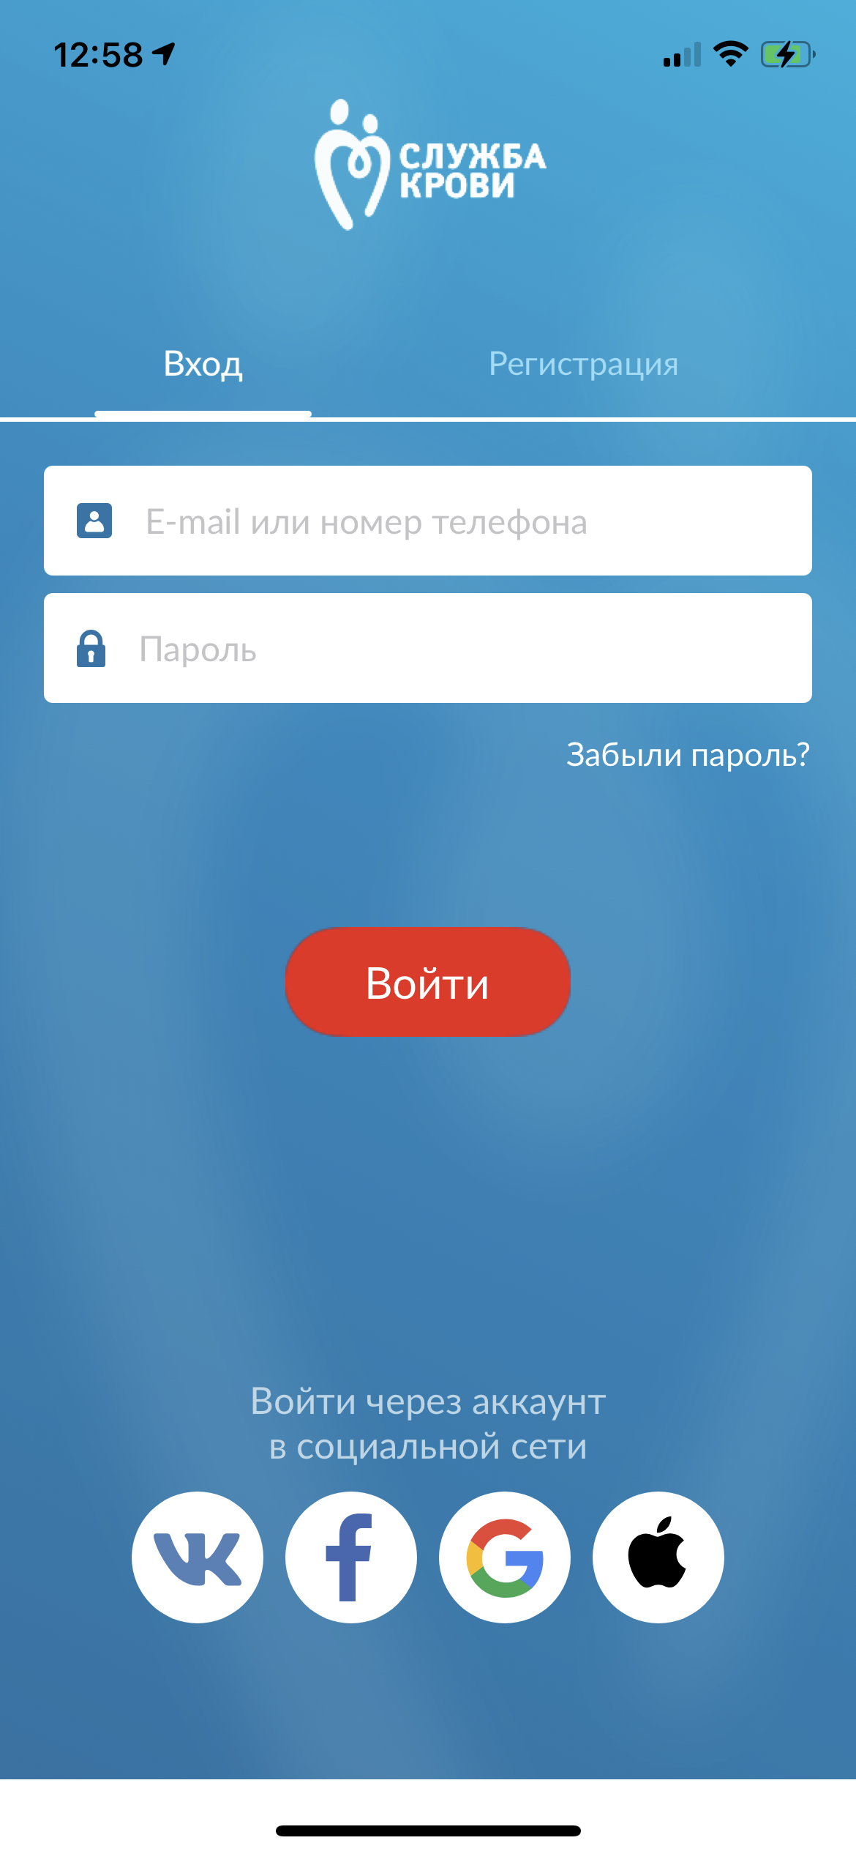
Рис. 2 – Вход в мобильное приложение

Профиль пользователя
В профиле пользователя отображается информация (Рис. 3):
- Имя и Фамилия донора.
- Код донора.
- Уровень донора.
- Группа крови.
- Резус-принадлежность.
- Kell-принадлежность.
- Переход в список «Мои донации».
- Переход в список «Мои анализы».
- Переход к информации о следующей донации.
- Переход к информации об отстранениях.
- Актуальные новости в формате stories.

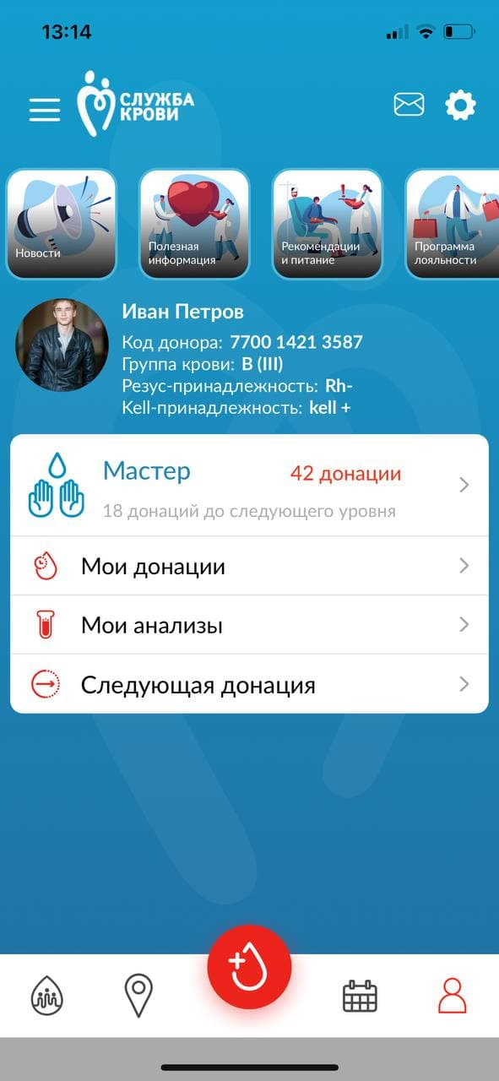
Рис. 3 – Профиль пользователя
Для просмотра информации об уровне донора и информации о количестве совершённых донаций следует нажать на «Уровень донора» (Рис. 4).

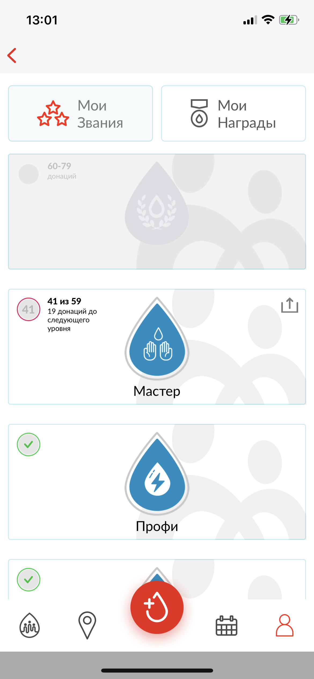
Рис. 4 – Уровень донора

Для просмотра детальной информации о совершенных донациях следует перейти в список «Мои донации» (Рис. 5). Настроить отображение списка «Мои донации» можно с помощью фильтра.

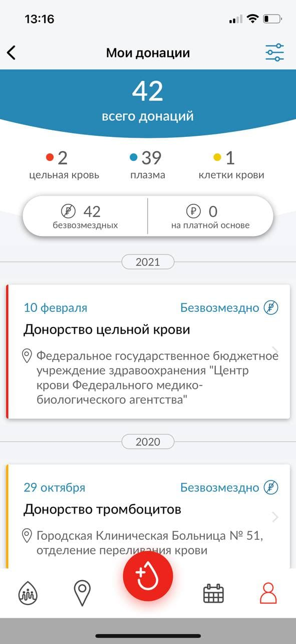
Рис. 5 – Мои донации

Для просмотра информации о результатах анализов по донациям следует перейти в список «Мои анализы» (Рис. 6).

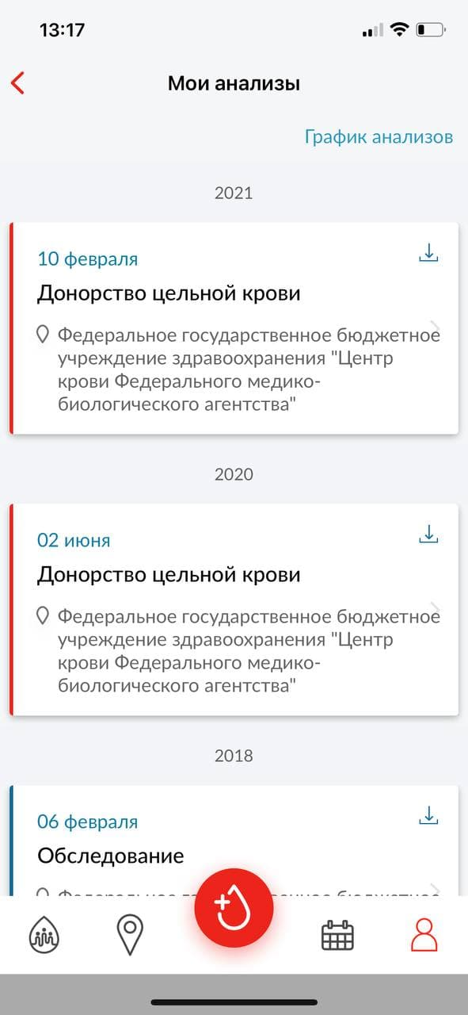
Рис. 6 – Мои анализы

Для просмотра графика анализов следует перейти по кнопке «График анализов» (Рис. 7). Над графиком реализован фильтр по годам, который позволяет просматривать результаты обследований в разрезе нужных дат.
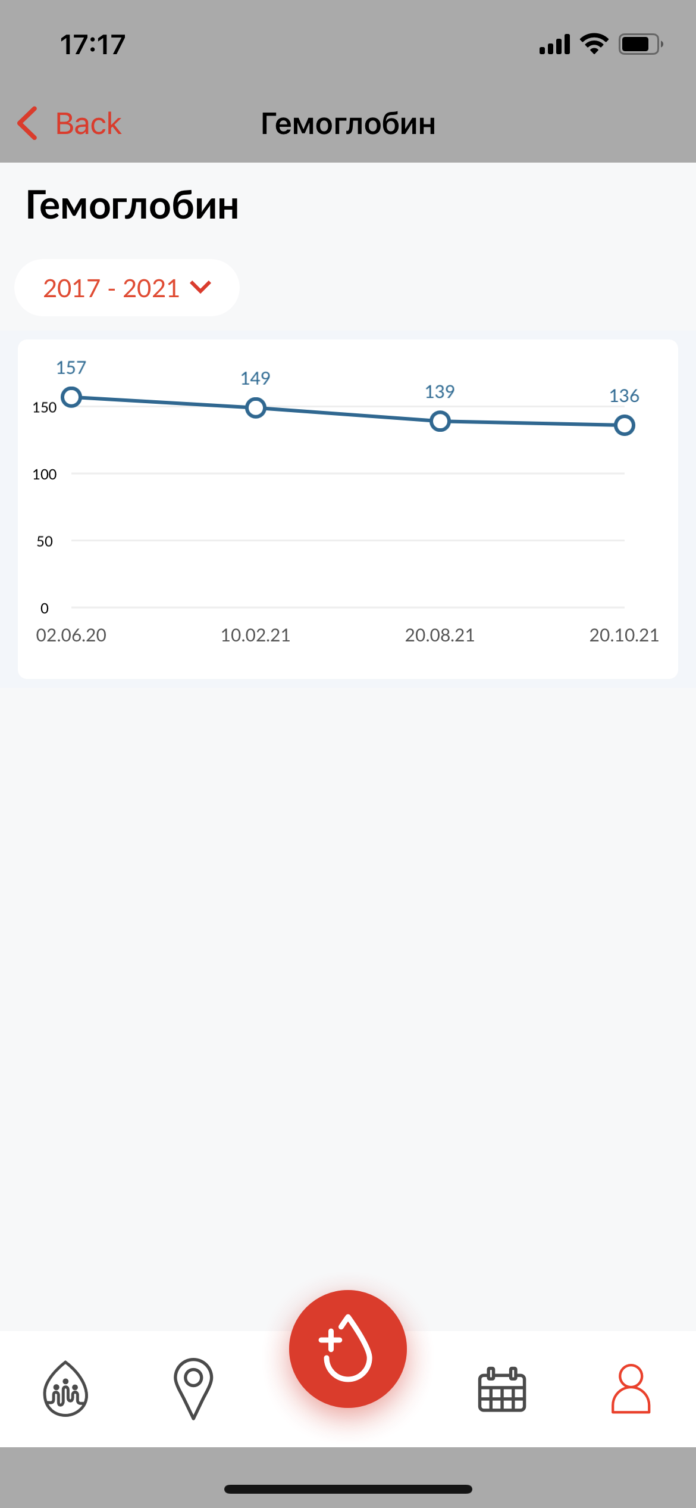
Рис. 7 – График анализов

Для просмотра информации о следующей донации следует перейти в раздел «Следующая донация» (Рис. 8).

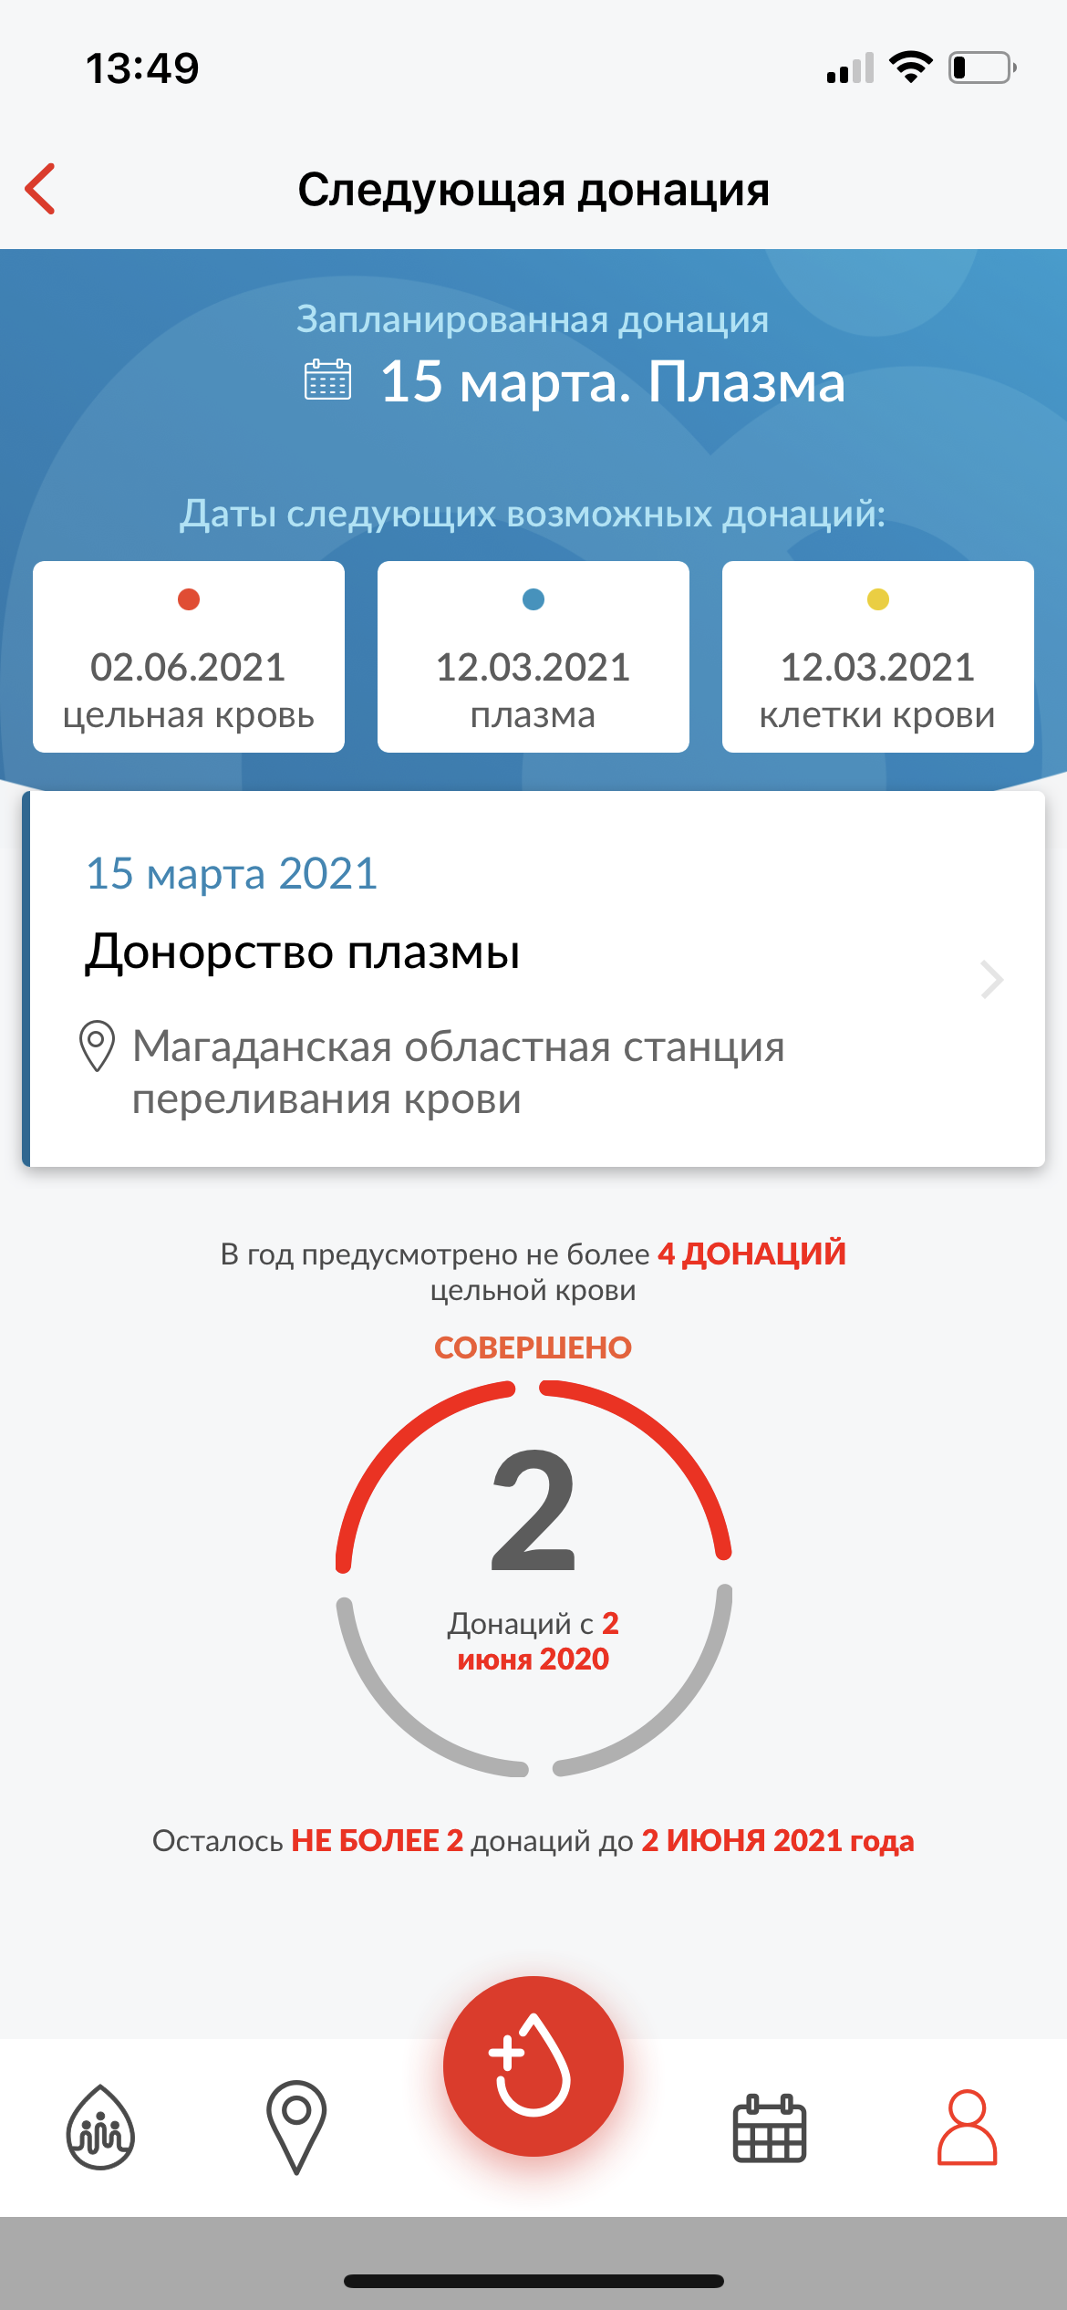
Рис. 8 – Следующая донация

Для редактирования профиля пользователя следует нажать на иконку  «шестерёнка», в правом верхнем углу экрана мобильного приложения. Пользователь может отредактировать следующую информацию:
- Имя;
- Фамилия;
- Пол;
- Группа крови;
- Резус-принадлежность;
- Kell-принадлежность;
- Подписка на акции;
- Возможность привязать ранее созданный аккаунт;
- Возможность привязать номер телефона;
- Возможность сменить пароль.
После внесения изменений в профиль пользователя следует нажать на кнопку «Сохранить» (Рис. 9).

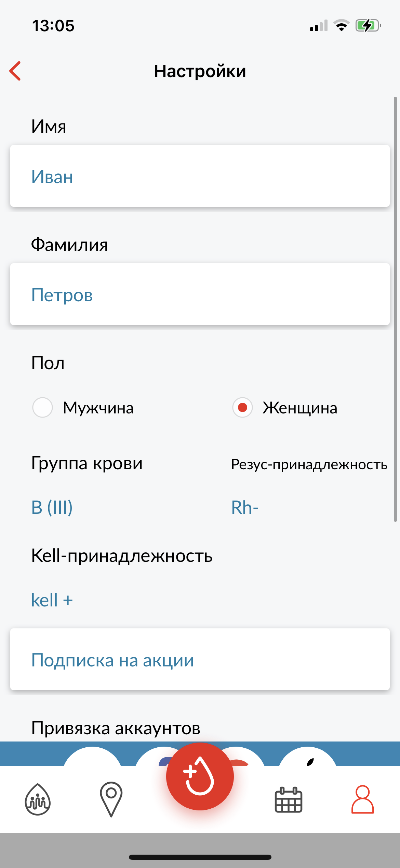
Рис. 9 – Редактирование профиля

Подготовка к донации
В мобильном приложении «Служба крови» в разделе «Подготовка к донации» содержится справочная информации о рекомендациях до и после донации (Рис. 10).

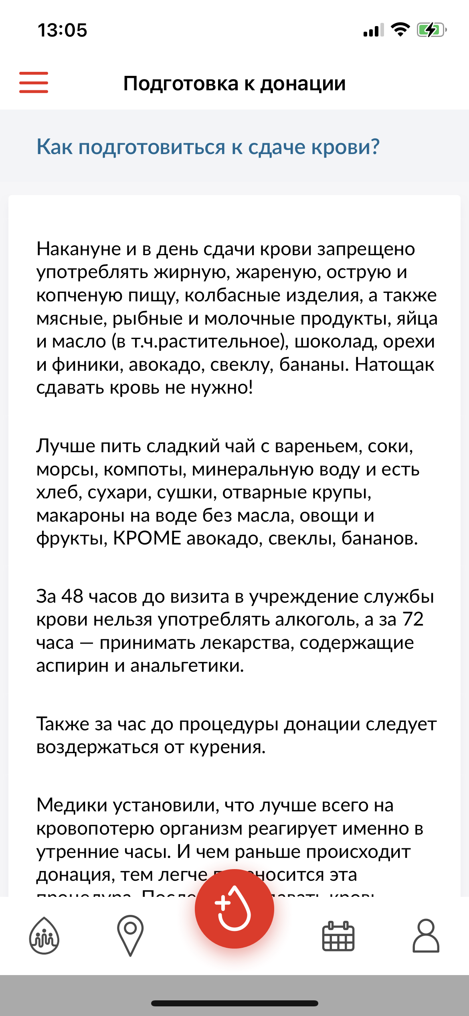
Рис. 10 – Подготовка к донации

Противопоказания к донорству
В мобильном приложении «Служба крови» в разделе «Противопоказания к донорству» содержится справочная информации о постоянных и временных противопоказаниях к донорству крови и её компонентов (Рис. 11).

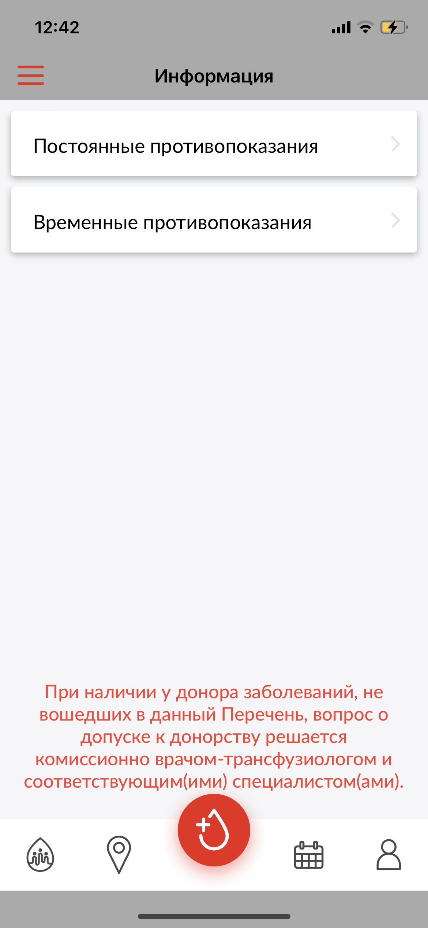
Рис. 11 - Противопоказания к донорству

Планирование донаций
В мобильном приложении «Служба крови» в разделе «Планирование донаций» отображается информация о ранее запланированных и подтверждённых донациях (Рис. 12).

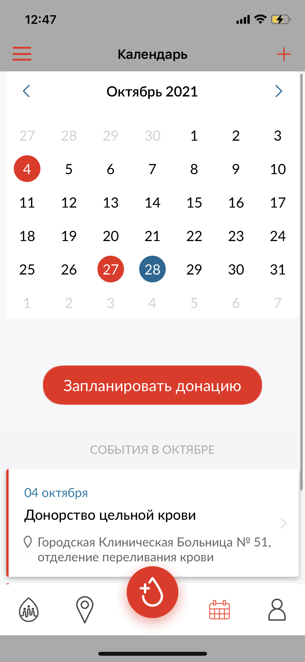
Рис. 12 - Планирование донаций

В разделе «Планирование донаций» возможно запланировать донацию. Для этого следует:
- Нажать на кнопку «Запланировать донацию» или «+»;
- Выбрать тип донации;
- Выбрать место донации;
- Выбрать день донации в календаре;
- Выбрать время донации;
- Указать является ли донорство безвозмездным;
- При необходимости выбрать «Сдадим кровь вместе». В этом случае будет сгенерирована ссылка для отправки друзьям на созданную запись в разделе «Сдадим кровь вместе»

В разделе «Планирование донаций» после совершения процедуры донации возможно подтвердить запланированную донацию (Рис. 13). Для этого следует:
- Выбрать донацию из списка;
- Нажать на кнопку «Подтвердить донацию»

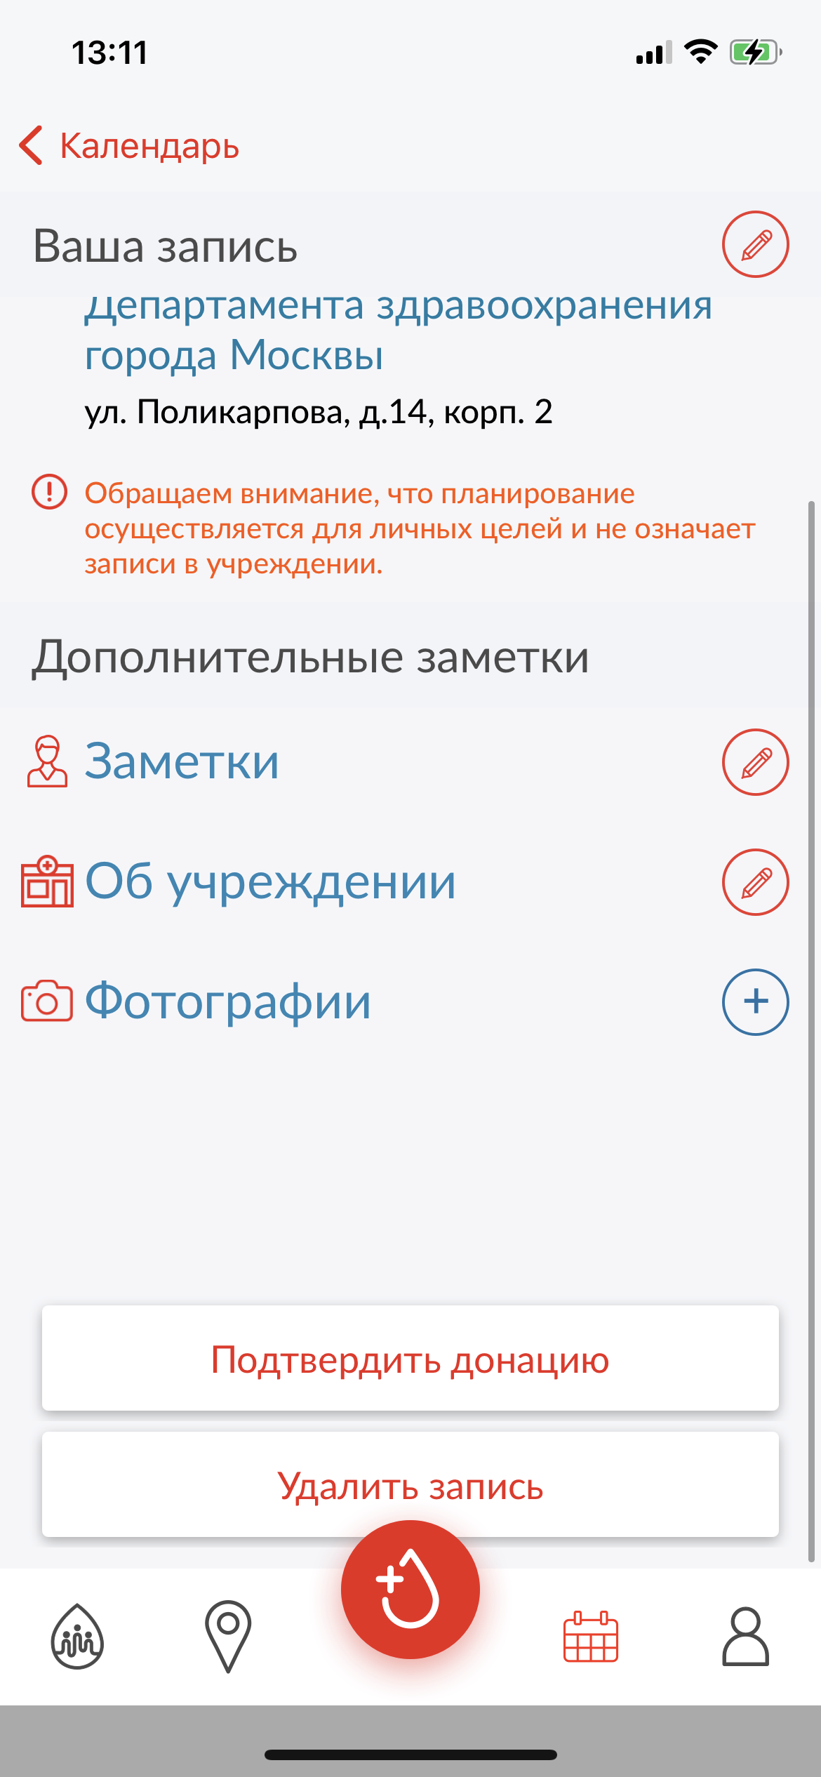
Рис. 13 - Подтвердить донацию

В разделе «Планирование донаций» возможно скорректировать данные по донации, внести дополнительные заметки и при необходимости удалить запись о донации.
Для удаления записи о донации следует нажать на кнопку «Удалить запись».

Почетный донор России
В мобильном приложении «Служба крови» в разделе «Почетный донор России» отображается счетчик с количеством и видом донаций, а также расчетом оставшегося количества донаций до присвоения данного звания (Рис. 14).

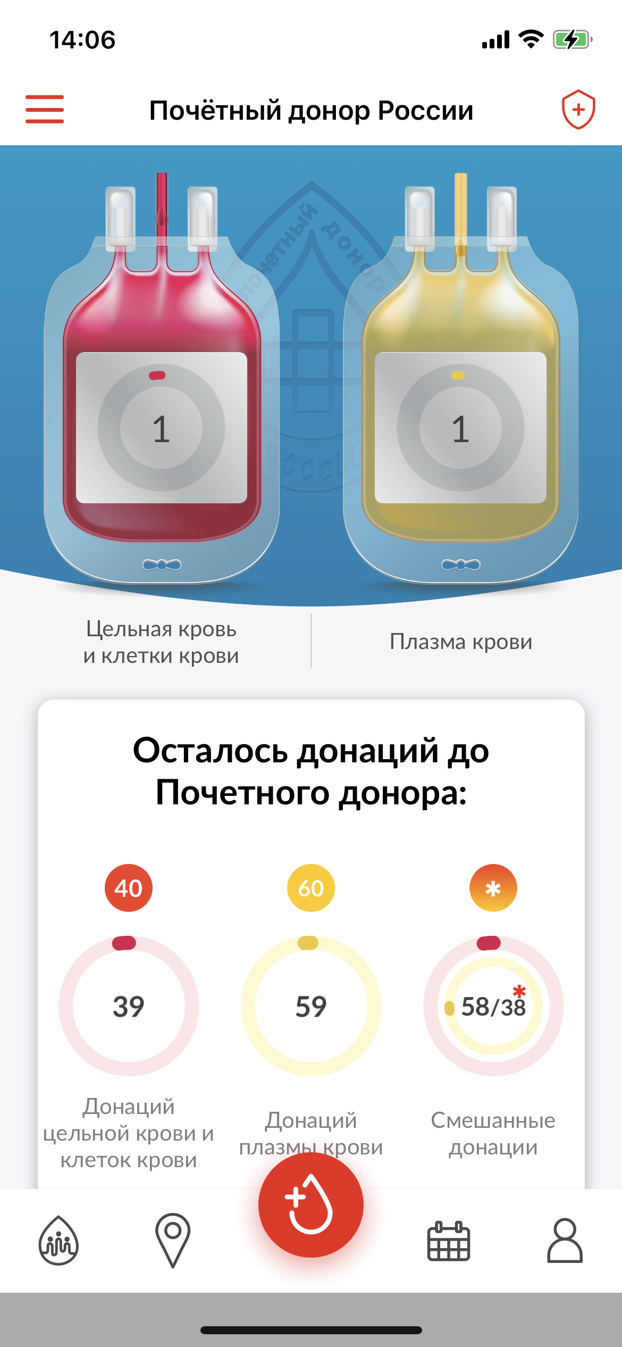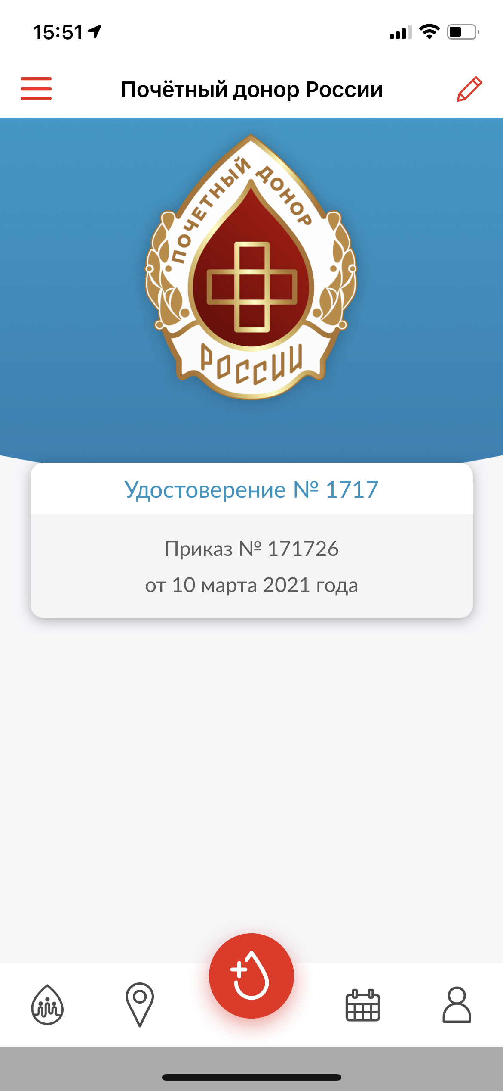
Рис. 14 - Почетный донор России

Почетный донор Москвы
В мобильном приложении «Служба крови» в разделе «Почетный донор Москвы» отображается счетчик с количеством и видом донаций, а также расчетом оставшегося количества донаций до присвоения данного звания (Рис. 15). Данный раздел доступен для пользователей, указывающих в фильтре поиска учреждений Москву или сдающих кровь в учреждениях Службы крови, относящихся к системе Департамента здравоохранения города Москвы.

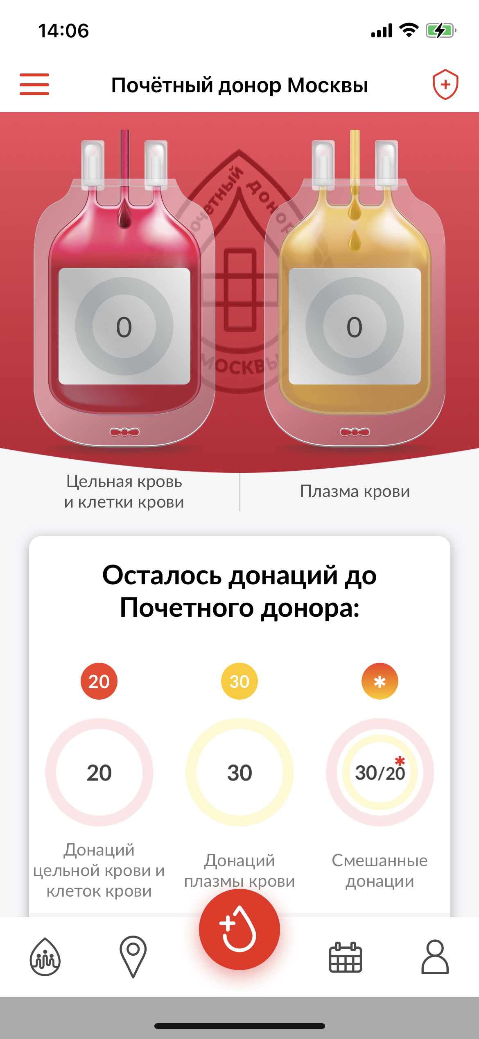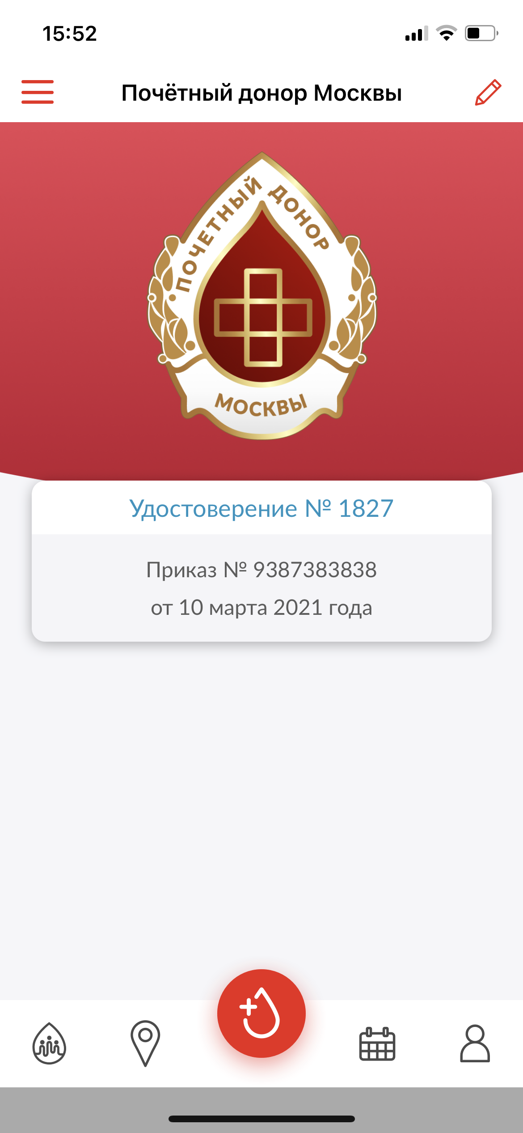
Рис. 15 - Почетный донор Москвы

Почетный донор Санкт-Петербурга
В мобильном приложении «Служба крови» в разделе «Почетный донор Санкт-Петербурга» отображается счетчик с количеством и видом донаций, а также расчетом оставшегося количества донаций до присвоения данного звания (Рис. 16). Данный раздел доступен для пользователей, проживающих в Санкт-Петербурге или сдающих кровь в учреждениях Службы крови города Санкт-Петербурга.

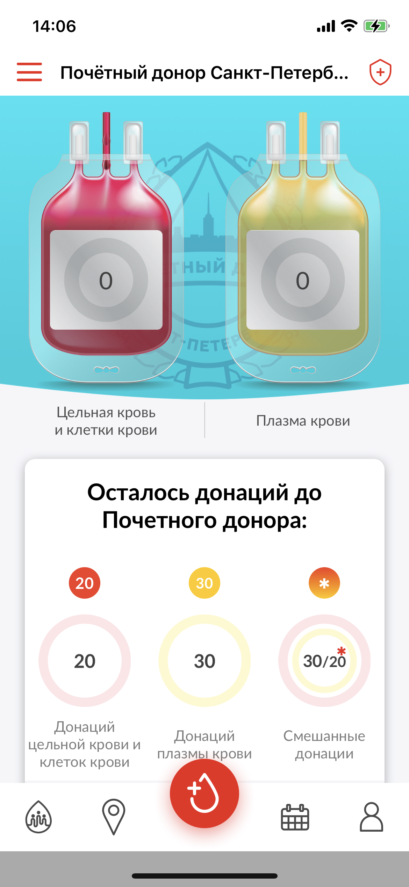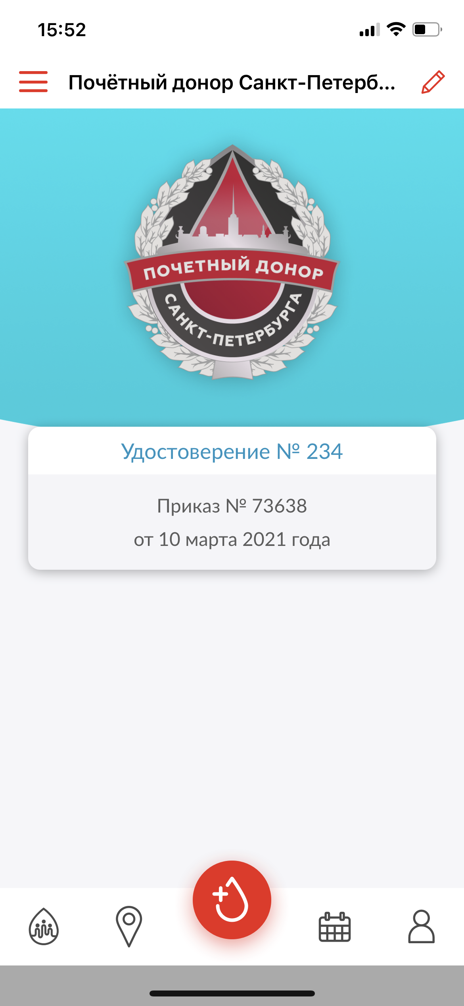
Рис. 16 - Почетный донор Санкт-Петербурга

Сдадим кровь вместе
В мобильном приложении «Служба крови» в разделе «Сдадим кровь вместе» отображается список запланированных донаций (Рис. 17).
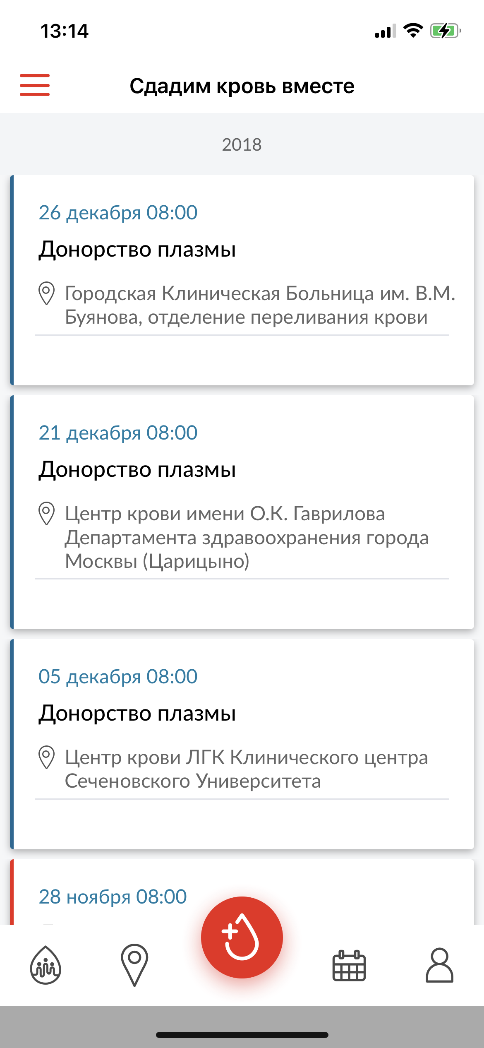
Рис. 17 - Сдадим кровь вместе

FAQ
В мобильном приложении «Служба крови» в разделе «FAQ» отображается информация о наиболее часто задаваемые вопросах по тематикам (Рис. 18):
- Код донации;
- Мобильное приложение;
- Безопасность донорства;
- Виды донорства;
- Здоровье донора;
- Первичное донорство;
- Почетный донор России;
- Права донора;
- Спорт и донорство;
- Новая коронавирусная инфекция.
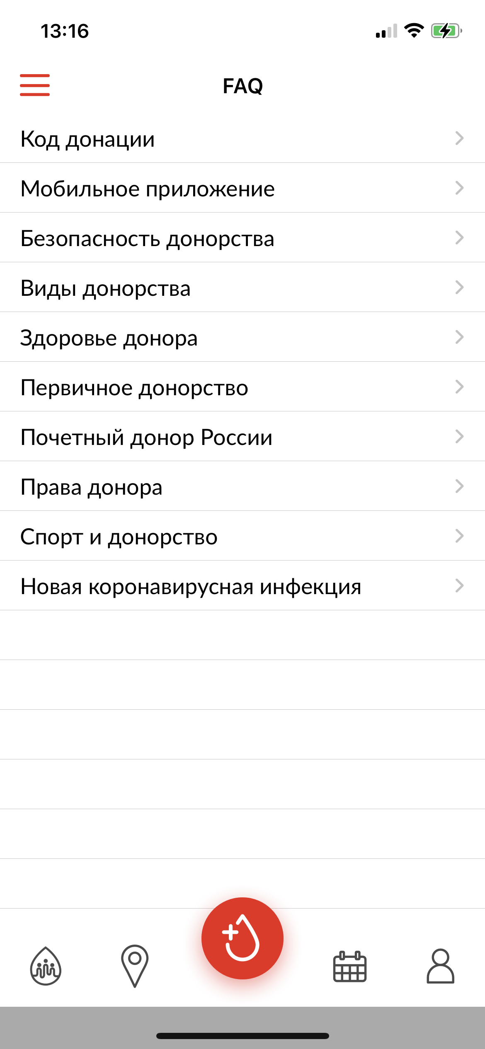
Рис. 18 - FAQ

Новости

В мобильном приложении «Служба крови» в разделе «Новости» отображаются федеральные новости и новости избранных учреждений, размещённые на портале yadonor.ru (Рис. 19).

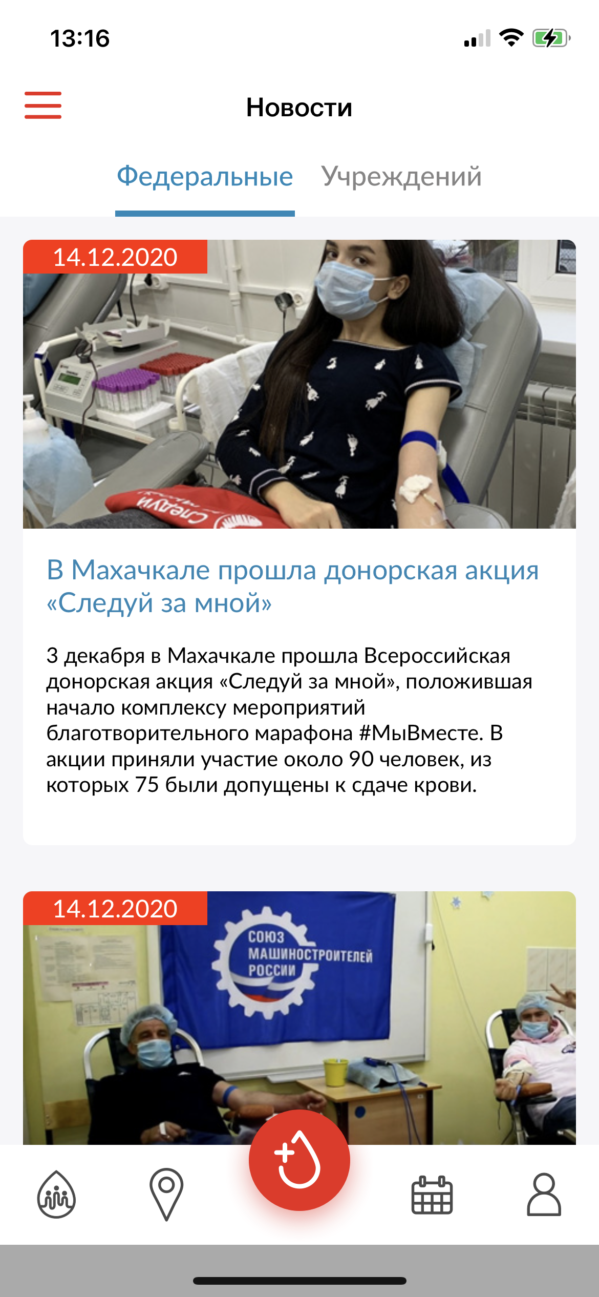
Рис. 19 - Новости

Руководство пользователя
В мобильном приложении «Служба крови» в разделе «Руководство пользователя» отображается информация о том, как пользоваться функционалом приложения (Рис. 20).
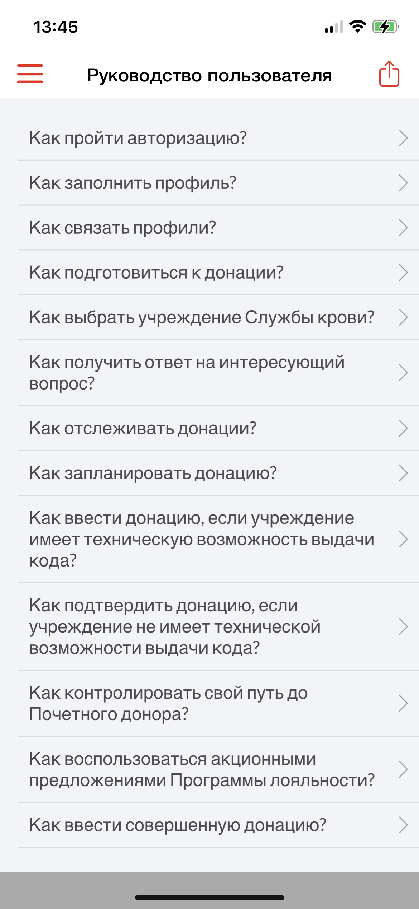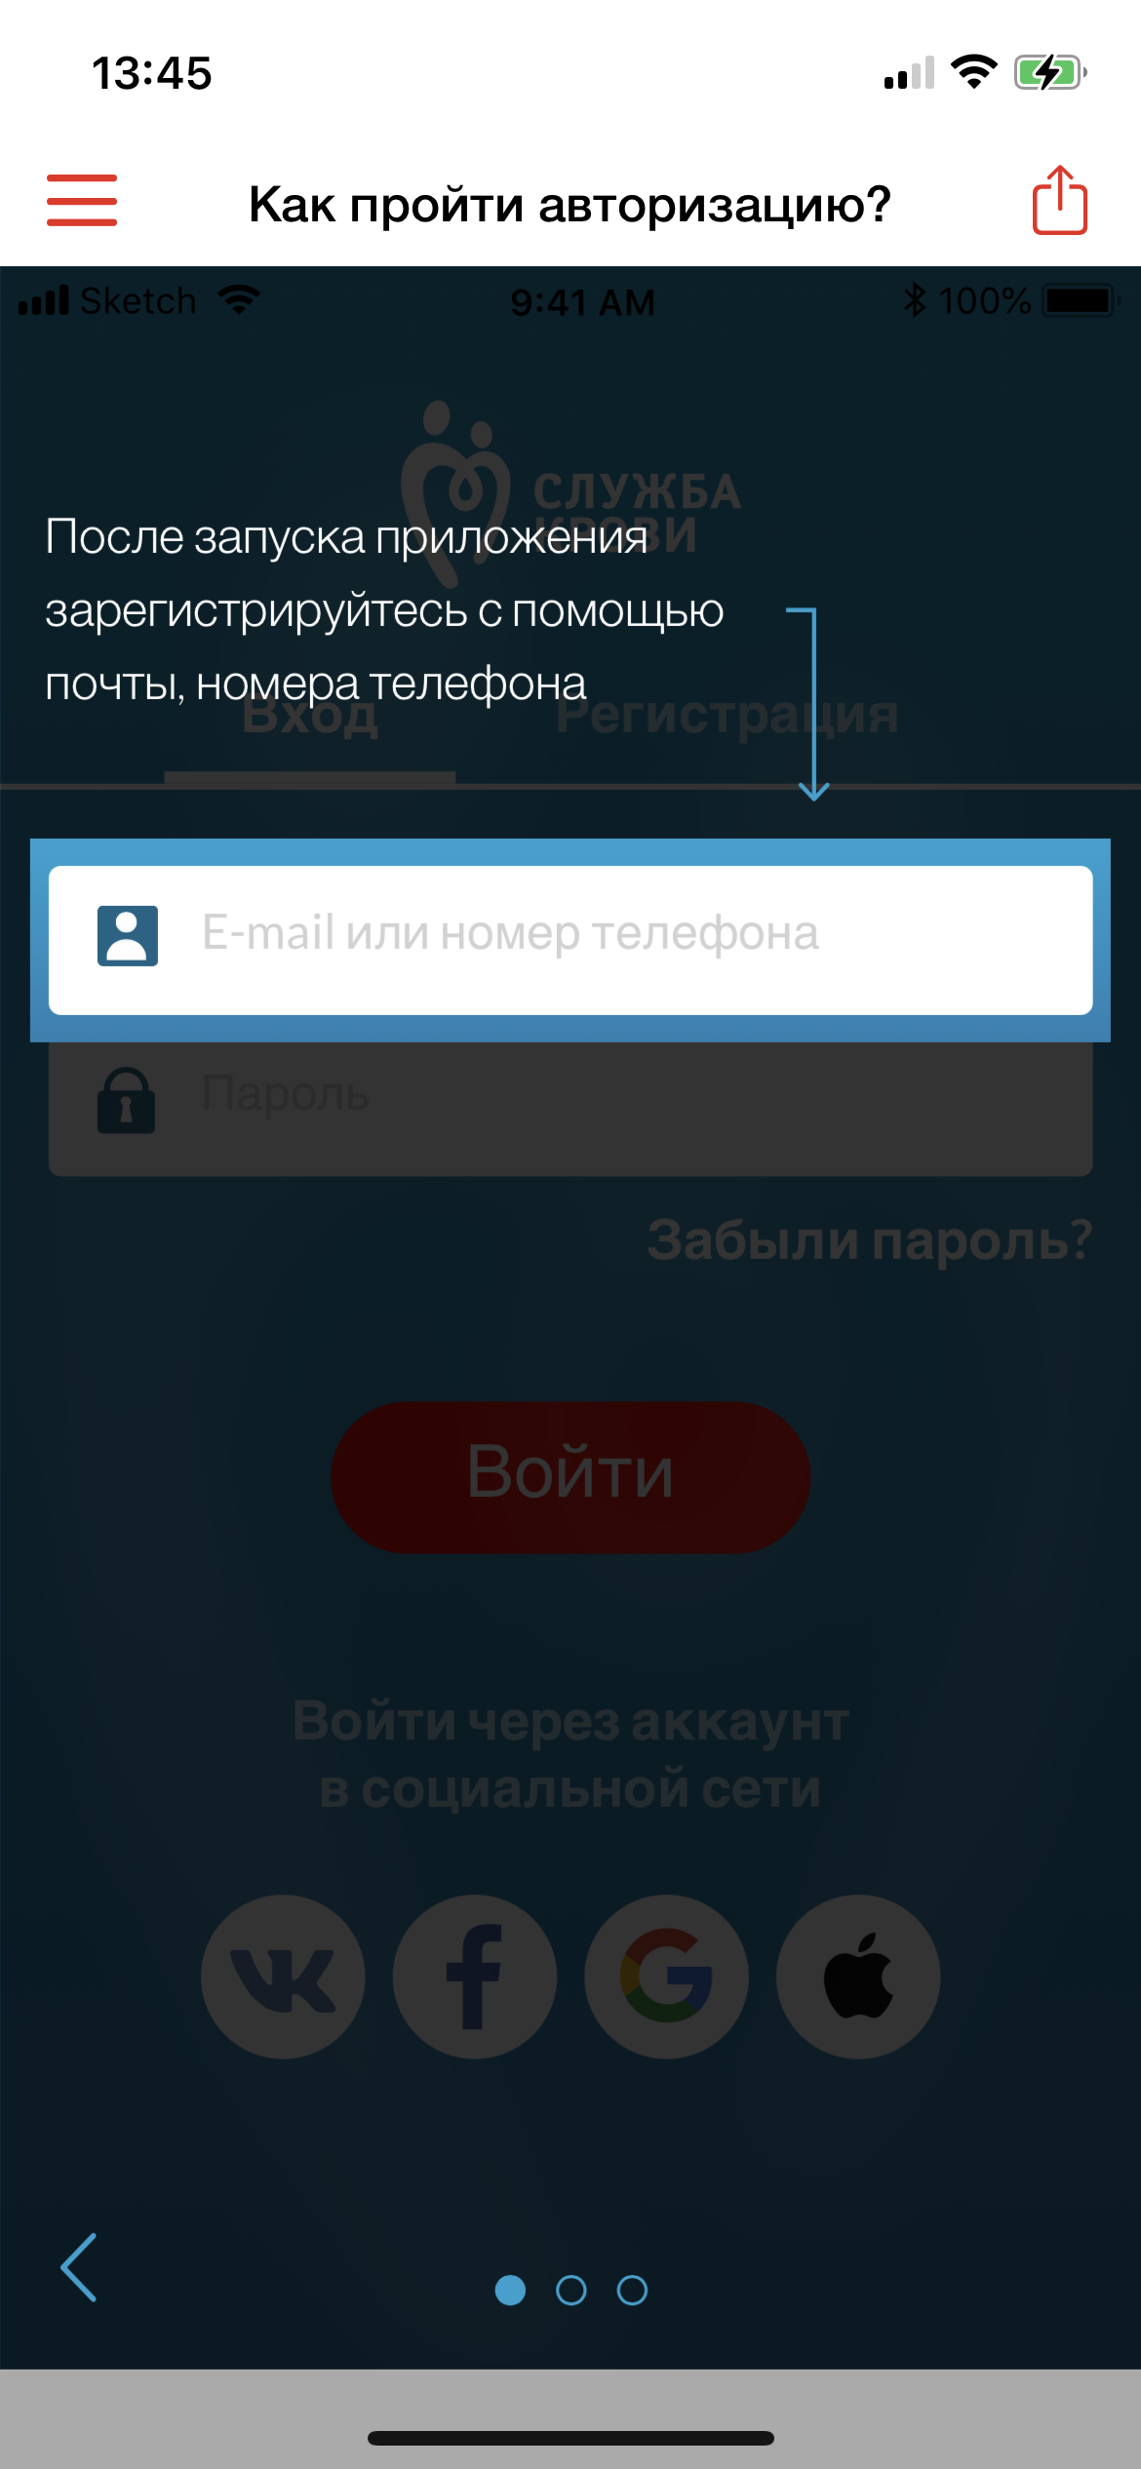
Рис. 20– Руководство пользователя
.

Обратная связь
В мобильном приложении «Служба крови» в разделе «Обратная связь» возможно направить свое обращение по темам (Рис. 21):
- Вопрос к службе технической поддержке;
- Программа лояльности;
- Вопрос к учреждению Службы крови.

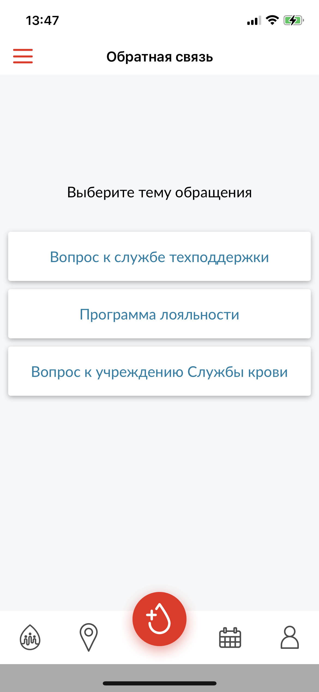
Рис. 21 - Обратная связь

Акции программы лояльности
В мобильном приложении «Служба крови» в разделе «Акции программы лояльности» отображается информация по доступным акциям программы лояльности (Рис. 22).
Доступные предложения возможно отфильтровать, указав в фильтре необходимый город.
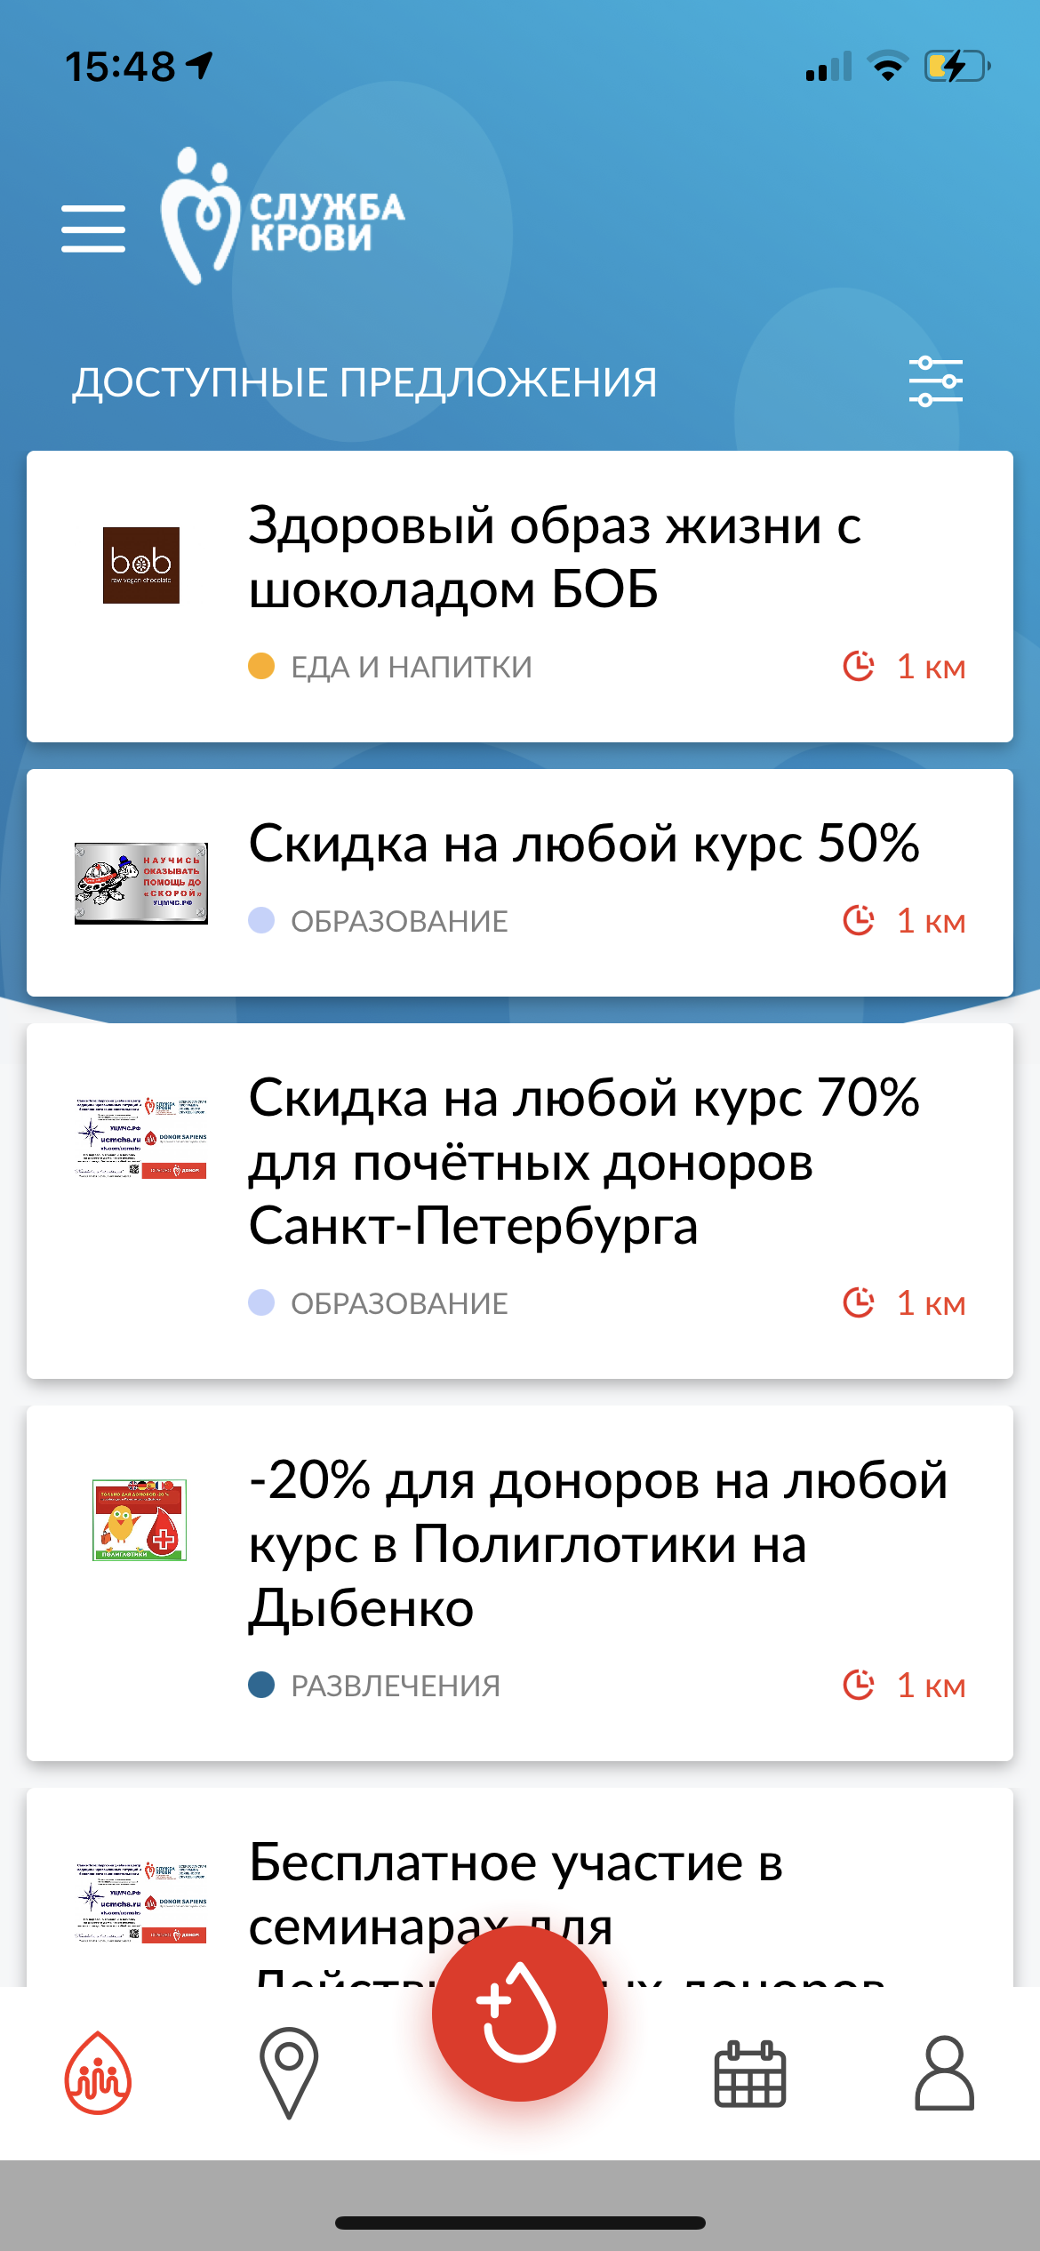
Рис. 22 - Акции программы лояльности

Список учреждений Службы крови
В мобильном приложении «Служба крови» в разделе «Список учреждений Службы крови» отображается информация по учреждениям Службы крови (Рис. 23).

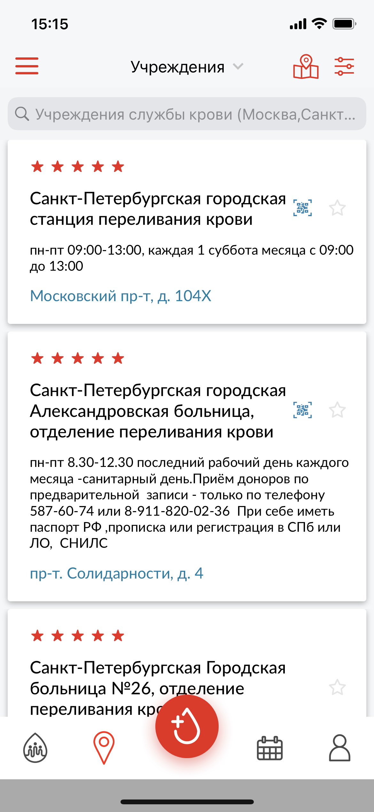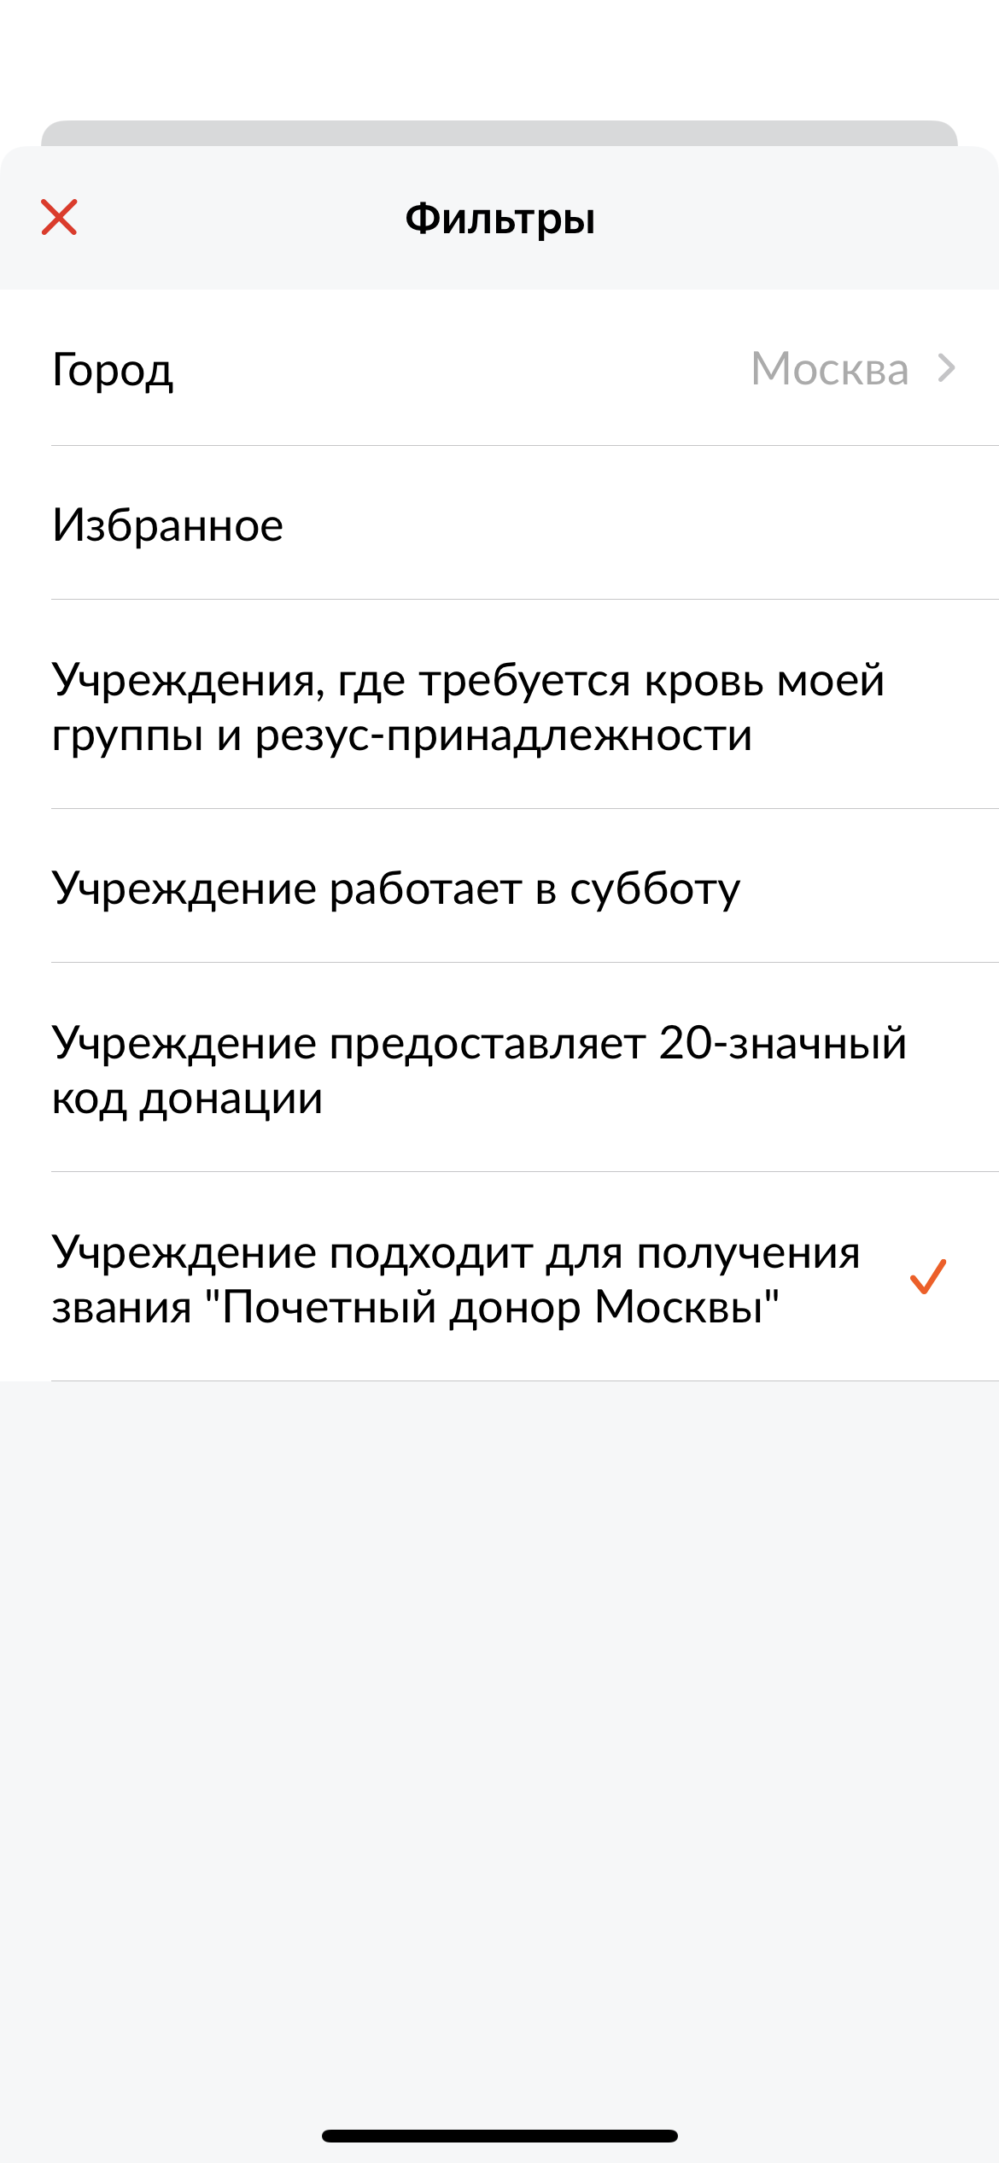
Рис. 23 - Список учреждений Службы крови

В списке учреждений Службы крови возможно настроить фильтрацию по списку и выбрать учреждение Службы крови на карте.
Из списка учреждений Службы крови возможно перейти в карточку учреждения (Рис. 24). В карточке учреждения отображается следующая информация:
- Наименование учреждения Службы крови;
- Адрес учреждения Службы крови;
- Режим приёма доноров;
- Контактные данные;
- Донорский светофор;
- Рейтинг учреждения Службы крови;
- Доступна возможность оставить свой отзыв о работе учреждения Службы крови;
- Доступна возможность увидеть оценки и отзывы доноров о работе учреждения Службы крови;
- Доступна возможность задать вопрос сотруднику учреждения Службы крови;
- Доступна возможность запланировать донацию в этом учреждении Службы крови.
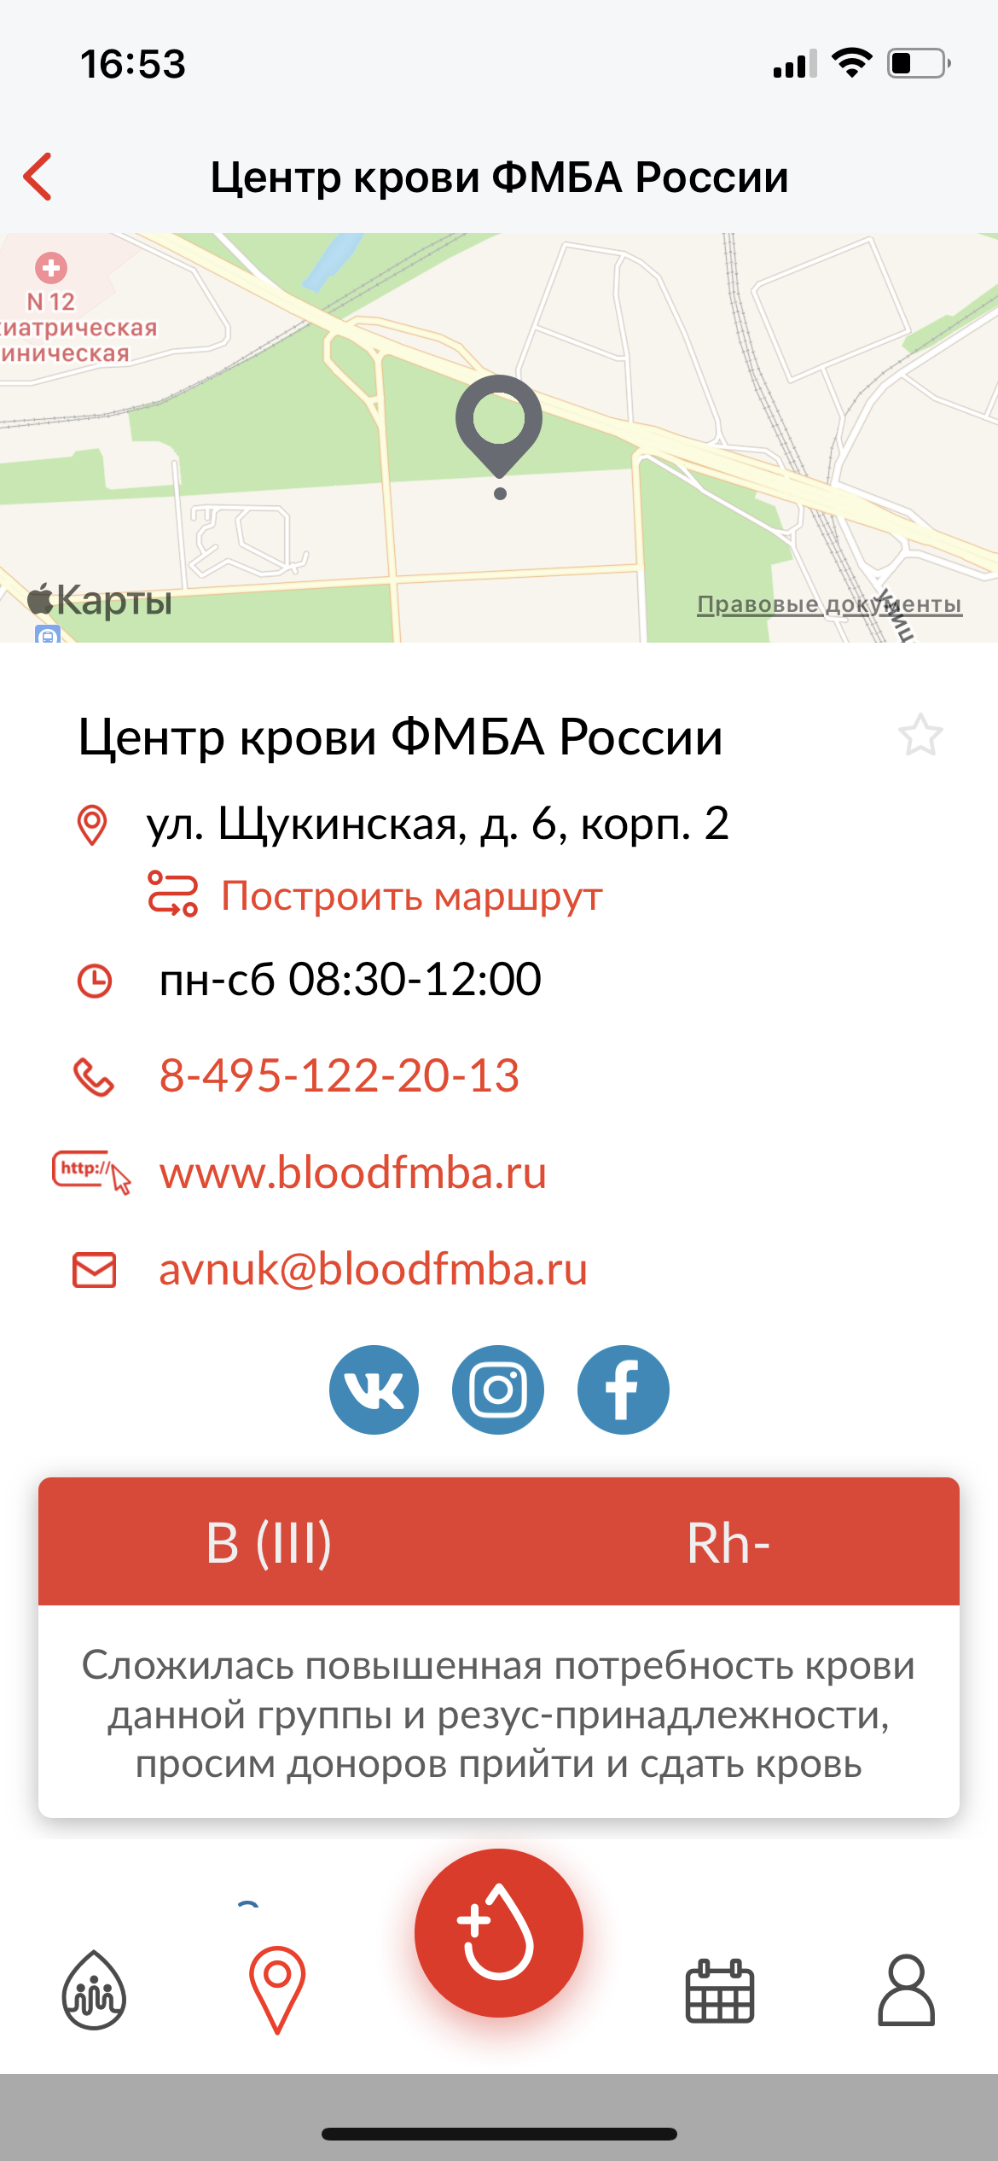
Рис. 24 – Карточка учреждения Службы крови

Добавление донации по уникальному коду донации
В мобильном приложении «Служба крови» возможно добавить донацию используя уникальный код донации (далее - УКД), выданный в учреждении Службы крови (Рис. 25).

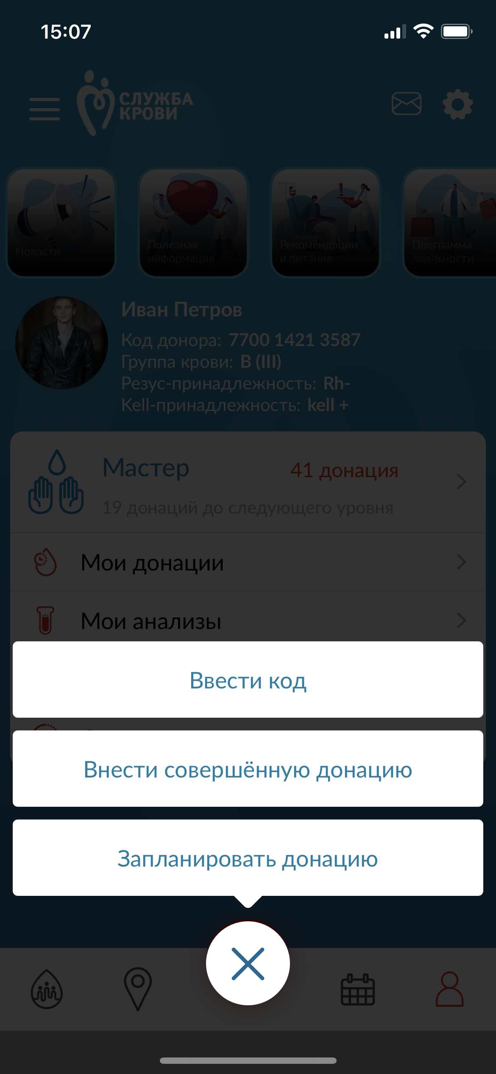
Рис. 25 - Добавление донации по УКД

Для этого следует:
- Нажать на иконку «Добавить донацию»;
- Выбрать «Ввести код» (Рис. 26);
- Ввести уникальный код донации или сканировать код;
- Нажать на кнопку «Применить код».

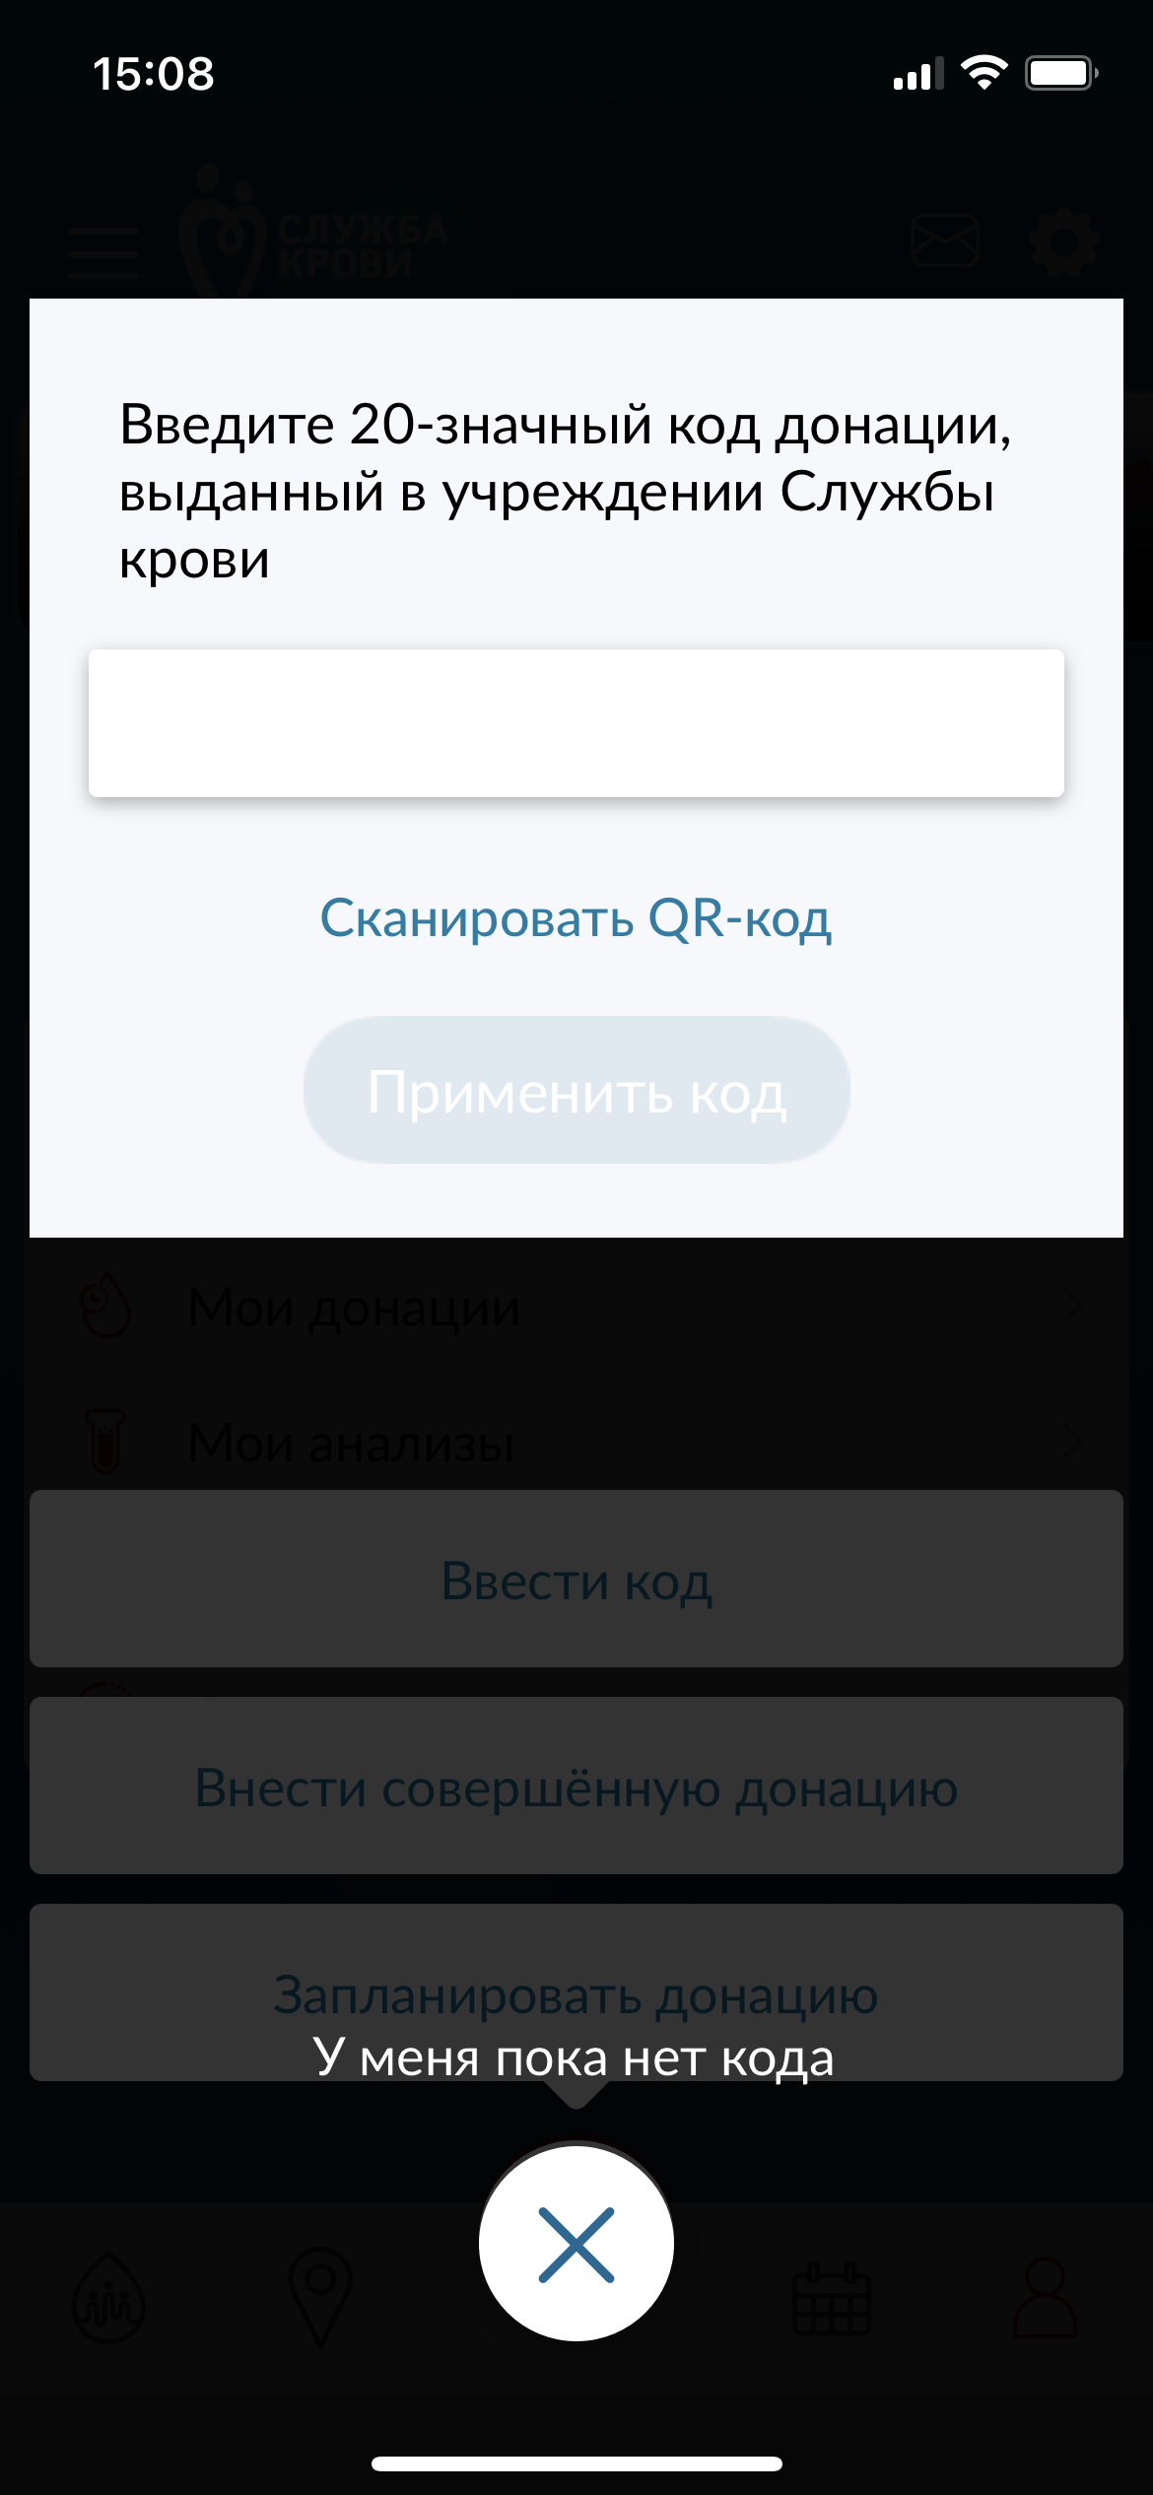
Рис. 26 – Добавление УКД

В списках «Мои донации» и «Мои анализы» добавится запись о новой донации.
Коды по вновь совершенным донациям вводить не нужно, в последующем все данные обновляются в автоматическом режиме в течение нескольких дней.

Аварийные ситуации
При возникновении аварийных ситуаций при работе с мобильным приложением «Служба крови» необходимо обращаться в Службу сопровождения пользователей через форму обратной связи.
Для вызова формы обратной связи в мобильном приложении «Служба крови» следует перейти в раздел «Обратная связь».

Рекомендации по освоению
Для успешного освоения инструментария пользователя рекомендуется использовать настоящую рабочую документацию.
Рабочая и эксплуатационная документация рассчитана на использование лицами, имеющими опыт работы с персональными мобильными устройствами на уровне «Пользователь».

